Nom: Setmana del 20 al 24 d’abril
MINIPROJECTE de la NOSTRA ACTUALITAT

ÀREA DE MEDI SOCIAL I NATURAL

AREA DE CASTELLANO
ACTIVITAD 1

- Lee con atención la definición de estas dos palabras:

EPIDEMIA: ocurre cuando una enfermedad infecciosa afecta a un número de individuos superior al esperado en una ciudad o pueblo durante un tiempo determinado.

PANDEMIA: es la afectación de una enfermedad infecciosa de los humanos a lo largo de varios continentes o incluso de todo el mundo.

- Lee, compara y piensa antes de contestar.
¿En qué se diferencia una epidemia de una pandemia ?

- Infórmate antes de contestar.

¿ El Covid-19 es una epidemia o una pandemia?

ÀREA DE CATALÀ
ACTIVITAT 2
- Què és una vacuna?

- Per a què serveix?

- Com s’aconsegueixen?

- Fes una llista de descobridors de vacunes i quina malaltia curen.

DESCOBRIDORS | LA LA SEVA VACUNA CURA...

ESCRIU AQUÍ D’ON HAS TRET LA INFORMACIÓ
He consultat......llibre, persona, pàgina web, vídeo,....

- Busca imatges o dibuixos del Covid 19 i d’un altre virus diferent.

- Dibuixa o enganxa les dues imatges i fes un llistat de les diferències que hi trobes.

IMATGE O DIBUIX 1 IMATGE O DIBUIX 2

LLISTA DE DIFERÈNCIES( recorda separar les paraules en comes i posar una i entre les dues últimes) :

ESCRIU AQUÍ D’ON HAS TRET LA INFORMACIÓ
He consultat......llibre, persona, pàgina web, vídeo,....
ÀREA DE MATEMÀTIQUES
ACTIVITAT 3

problemes
- A la farmàcia han arribat 200 capses de mascaretes. A dins de cada capsa hi ha 6 mascaretes. Quantes mascaretes hi ha en total?

Resposta: ……………………………………………………………………………………………

- A l’hospital de Viladecans hi ha 80 llits habilitats per atendre als malalts. Avui han arribat 12 malalts per coronavirus i ja tenien 23 ingressats. Avui han donat d’alta a 2 d’ells. Quants malalts de coronavirus hi ha a l’hospital? Quants llits queden buits?

Resposta: ……………………………………………………………………………………
operacions
Col·loca les següents operacions i fes-les.
- 54.860 x 45= |  | - 39.028 x 96 =
- 984 : 8= |  | - 947 : 24 =
- 4.847 : 83 = |  | - 8.937: 97 =

7) 50 x 2= 30 x 800= 40 x 20= 9 x 800= 60 x 50=
GEOMETRIA

Recorda:
Els elements dels polígons són: costats, vèrtex i angles.
Segons el nombre de costats, els polígons poden ser: triangles, si tenen 3 costats; quadrilàters, si en tenen 4; pentàgons, si en tenen 5; o hexàgons, si en tenen 6.

- Observa aquest polígon i escriu les paraules costat, vèrtex i angle on correspongui.

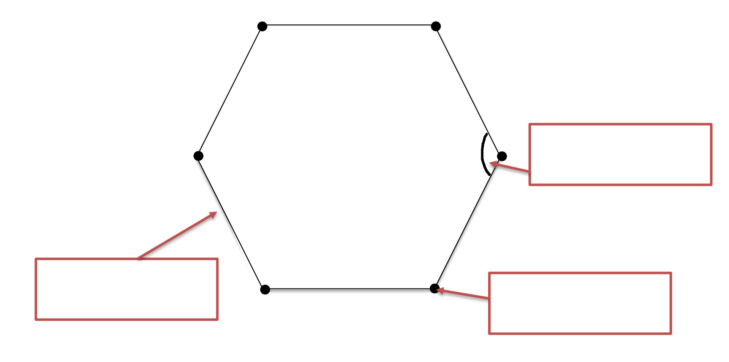

- Observa els polígons i completa la taula:

 |  | 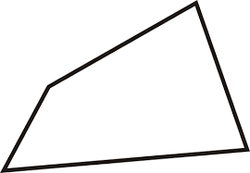 | 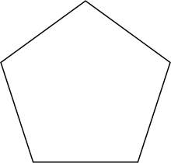
Nombre de costats
Nombre de vèrtexs
Nombre d’angles
Nom

per practicar més…
https://es.ixl.com/math/4-primaria/seleccionar-figuras-de-dos-dimensiones

ÀREA D’ANGLÈS

Aquesta setmana començarem a fer servir una nova web on trobareu totes les activitats d’anglès que heu de fer. Les tasques estan organitzades per petits projectes.
El link a la web general és aquest:
https://englishmargallo.wixsite.com/englishmargallo. Allà trobareu una pestanya on diu Grades 3 & 4. A dins, podreu trobar les activitats de cada setmana.

Si voleu anar directament a les activitats d’aquesta setmana podeu fer servir el link que hi ha més a baix. Aquesta setmana haureu de realitzar les activitats de la STAGE1 (fase1) del primer projecte.
L’activitat 2 és un diari emocional que haureu de fer durant dues setmanes i retornar el dia 4 de maig, però us ho tornarem a recordar.

STAGE 1: https://englishmargallo.wixsite.com/englishmargallo/cm-p1stage1

Si teniu algun dubte, recordeu que ens podeu contactar a l’adreça d’e-mail de la vostra classe, fent servir com a assumpte la paraula “ENGLISH”.

ÀREA DE MÚSICA

Aquesta setmana us proposo que seguiu aquest vídeo:
https://www.youtube.com/watch?v=4DHJrLCHNEI&list=RDum0aM4rhcgg&index=37.

Heu d’imitar els ritmes picant de mans. Si voleu, podeu agafar dos llapis o dues culleres de fusta per picar.

Qui s’animi, que enviï un vídeo fent l’activitat al correu d’aula indicant a l’assumpte: MÚSICA i el seu nom.

ÀREA D’EDUCACIÓ FÍSICA

Som conscients que no tothom disposa de molt espai a casa, igual que no de tot el material; és aquí on hem d’intentar ser creatius. És molt important que cada dia es faci una miqueta d’exercici. Aquests exercicis els combinarem en diferents rutines: Estiraments, Coreografies, Ioga, Exercicis de força, Exercicis de precisió (maneig d’objectes), sempre podem deixar anar la creativitat i crear algún repte que impliqui alguna dificultat física.

Totes aquestes propostes s’aniran penjant al Bloc d’educació Física creat a la Web de l’escola:
https://agora.xtec.cat/ceipmargallo/bloc-deducacio-fisica/

Per aquesta setmana s’ha penjat un escalfament i un circuit full body que cansa bastant. La idea és que pugueu realitzar aquest circuit un cop, però prèviament haureu d’escalfar. Ah, recordeu quan acabeu heu de fer estiraments.
- RETORNAR AL LLARG DE LA SETMANA : Enviar vídeo del repte al correu d’aula amb l’assumpte: “Educació Física Repte Coordinació ”

- VOLUNTARI: Fer-se fotografies, gravar-se i penjar a les xarxes socials amb el hashtag #jomargallodesdecasa #reptecoordinació #circuitfullbody

Les activitats que es proposen són pels infants però els poden realitzar tota la família!! Animeu-vos!!

ENTRETENIMENT
ENS FEM PLASTILINA?
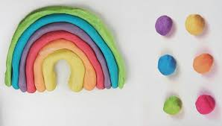
Una activitat per passar la tarda, fent barreges amassant, ... i empastifant-nos!
Material:
· Farina
· Aigua
· Oli
· Sal
· Colorant alimentari (opcional, si no teniu es treballa amb blanc )
· Bol
Som-hi!
Preparem el material:
- Agafem un bol i una tassa (o got). Sempre utilitzarem el mateix recipient per les diferents mesures.

- Posem 2 gots de farina al bol.

- Després un de sal.

- Després 4 cullerades (de cullera de postre) d'oli, i per acabar un got d'aigua.

- Barregem cada cop que tirem nous ingredients. És a dir, quan afegim la sal a la farina, barregem amb una cullera de fusta, quan afegim l'oli, tornem a barrejar i per acabar, després de posar-hi l'aigua... barregem de nou.

- Un cop ho tenim ben barrejat… Posem una mica de farina a la taula per a que no s’enganxi i acabem d’amassar la massa.
- Quan veiem que la massa ja no se'ns enganxa i agafa consistència, en fem una bola .
I mireu el resultat! Plastilina, feta ben ràpid, fàcil i barata!

I ARA A ESTRENAR-LA!!! A JUGAR AMB LA PLASTILINA!!!!

